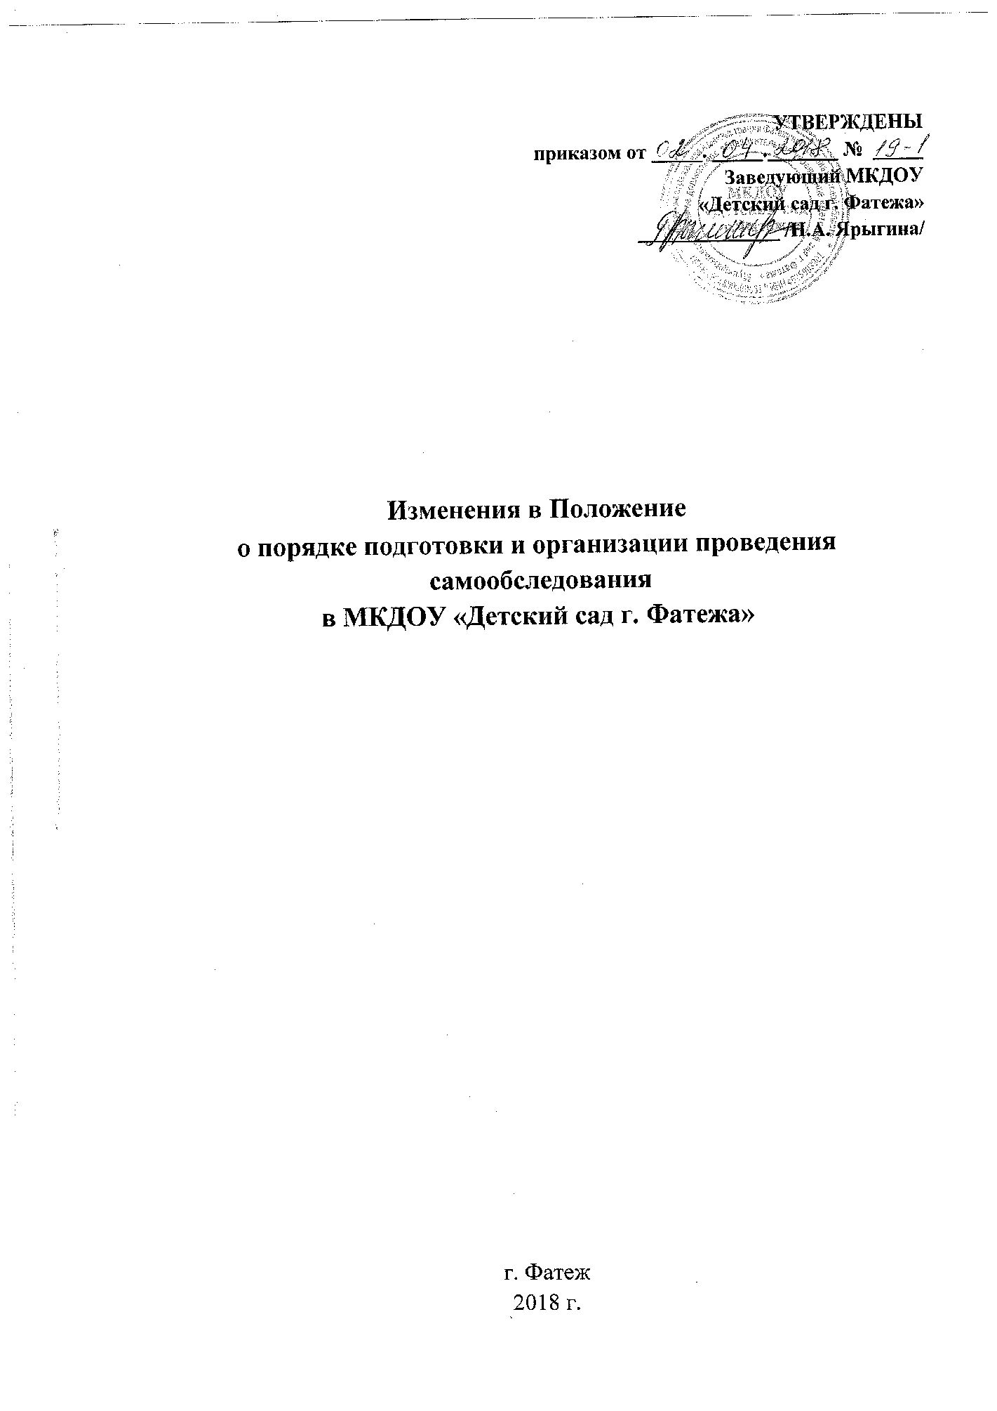

На основании Изменений (приказ Министерства образования и науки Российской Федерации от 14 декабря 2017 года № 1218), которые вносятся в Порядок проведения самообследования образовательной организации, утвержденный приказом Министерства образования и науки Российской Федерации от 14 июня 2013 года № 462, внести в Положение о порядке подготовки и организации проведения самообследования в МКДОУ «Детский сад г. Фатежа» следующие изменения:
1. Пункт 1.4, раздела 1 Положения изложить в следующей редакции: «Отчетным периодом является предшествующий самообследованию календарный год»
2. В раздел 4 добавить пункт 4.6 и изложить его в следующей редакции: «Размещение отчета по самообследованию на официальном сайте МКДОУ «Детский сад г. Фатежа» в сети «Интернет» и направление его учредителю осуществляется не позднее 20 апреля текущего года».

